

**О внесении изменения и дополнений в решение маслихата города Актобе Актюбинской области от 28 декабря 2021 года № 130 "Об утверждении плана по управлению пастбищами и их использованию по городу Актобе на 2021-2022 годы"**

С истёкшим сроком

Решение маслихата города Актобе Актюбинской области от 22 июля 2022 года № 181. Прекращено действие в связи с истечением срока

      Маслихат города Актобе РЕШИЛ:

      1. Внести в решение маслихата города Актобе Актюбинской области от 28 декабря 2021 года № 130 "Об утверждении плана по управлению пастбищами и их использованию по городу Актобе на 2021-2022 годы" следующие изменение и дополнения:

      1) План по управлению пастбищами и их использованию по городу Актобе на 2021-2022 годы, утвержденный вышеуказанным решением:

      дополнить подпунктом 7-1) следующего содержания:

      "7-1) карту с обозначением внешних и внутренних границ и площадей пастбищ, необходимых для удовлетворения нужд населения для выпаса сельскохозяйственных животных личного подворья, в зависимости от местных условий и особенностей, согласно приложению 8 к настоящему Плану;";

      2) приложение 1 изложить в редакции согласно приложению 1 к настоящему приказу;

      3) дополнить приложением 8 согласно приложению 2 к настоящему решению.

      2. Государственному учреждению "Отдел сельского хозяйства города Актобе" в установленном законодательством порядке обеспечить:

      1) направление настоящего решения на официальное опубликование в Эталонном контрольном банке нормативных правовых актов Республики Казахстан;

      2) размещение настоящего решения на интернет-ресурсе маслихата города Актобе после его официального опубликования.

      3. Настоящее решение вводится в действие по истечении десяти календарных дней после дня его первого официального опубликования.

|  |  |
| --- | --- |
| *Секретарь маслихата города Актобе* | *А. Даржанова* |

|  |  |
| --- | --- |
|  | Приложение 1 к решению  маслихата города Актобе  от 22 июля 2022 года № 181 |
|  | Приложение 1 к решению  маслихата города Актобе  от 28 декабря 2021 года № 130 |

**Схема (карта) расположения пастбищ на территории административно-территориальной единицы в разрезе категорий земель, собственников земельных участков и землепользователей на основании**

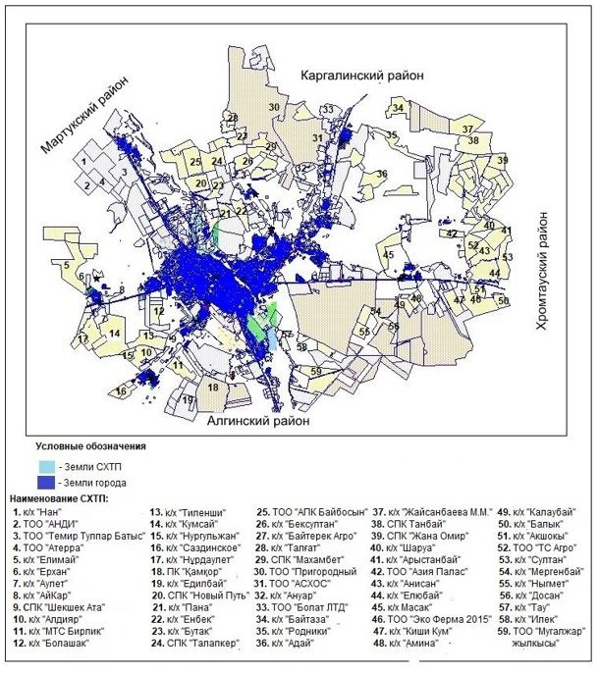

|  |  |
| --- | --- |
|  | Приложение 2 к решению  маслихата города Актобе  от 22 июля 2022 года № 181 |
|  | Приложение 8 к решению  маслихата города Актобе  от 28 декабря 2021 года № 130 |

**Карта пастбищных земель частного сектора жилого массива Жанаконыс**

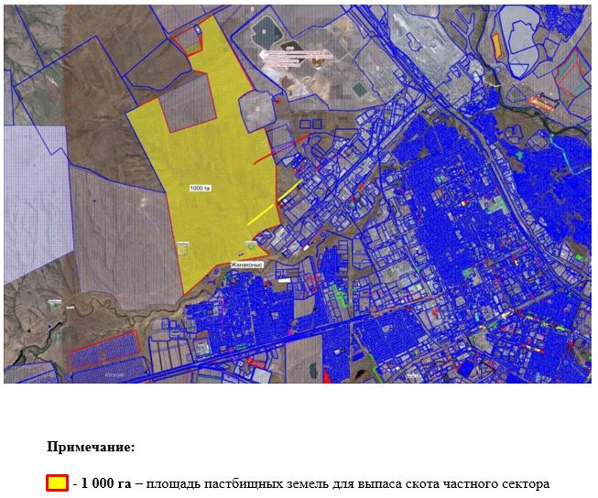

**Карта пастбищных земель частного сектора жилого массива Курашасай**

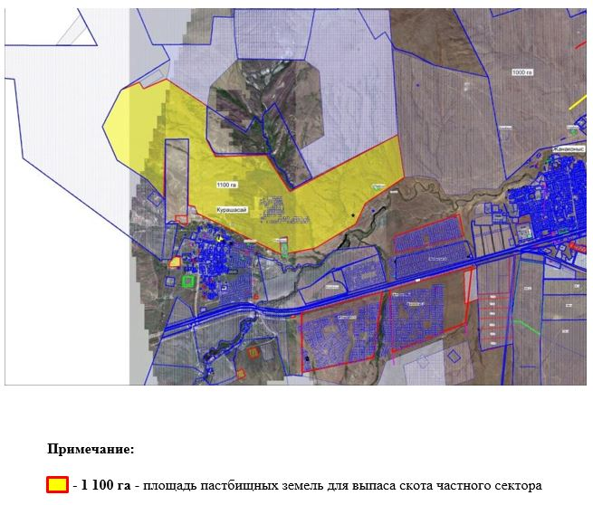

**Карта пастбищных земель частного сектора жилого массива Сазда**

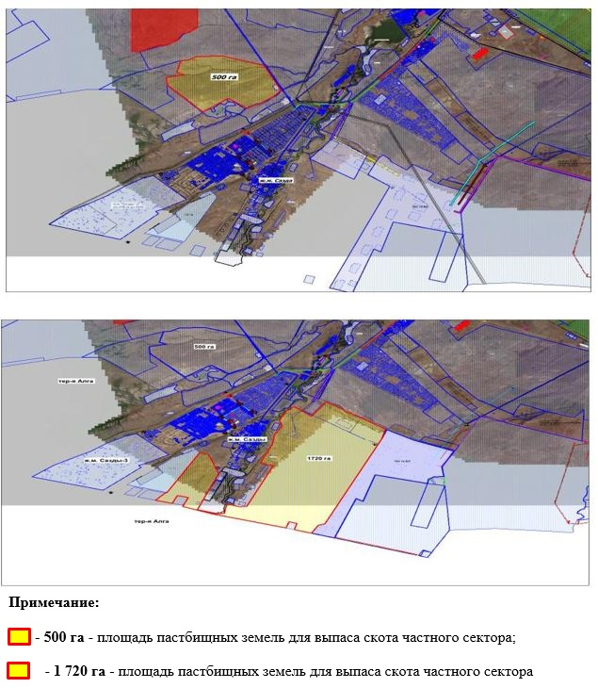

**Карта пастбищных земель частного сектора жилого массива Акжар**

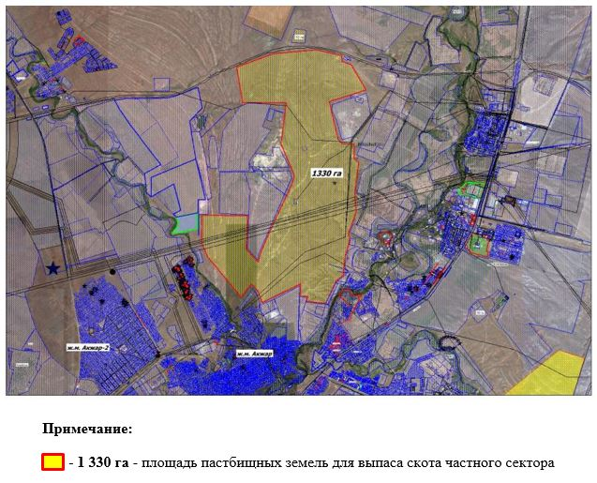

**Карта пастбищных земель частного сектора жилого массива Акшат**

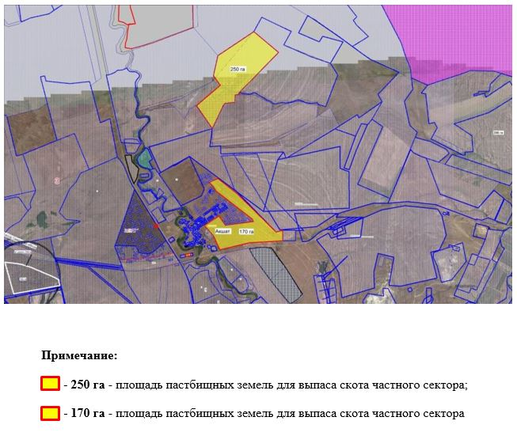

**Карта пастбищных земель частного сектора жилого массива Белогорка**

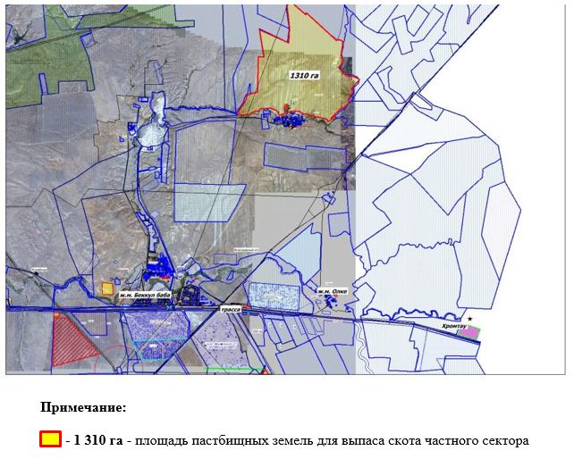

**Карта пастбищных земель частного сектора жилого массива Белогорский карьер**

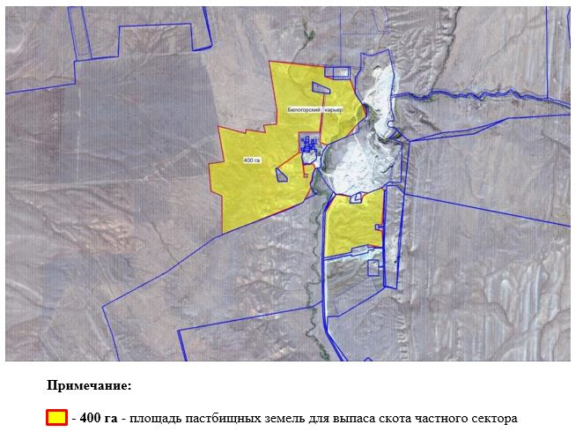

**Карта пастбищных земель частного сектора жилого массива Курайли**

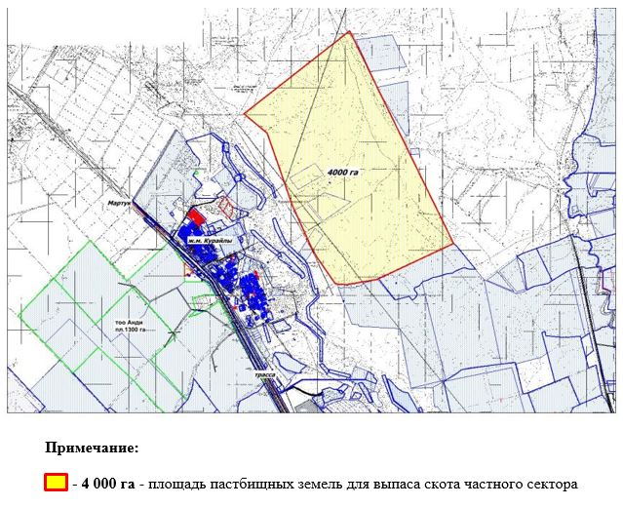

**Карта пастбищных земель частного сектора жилого массива Ульке**

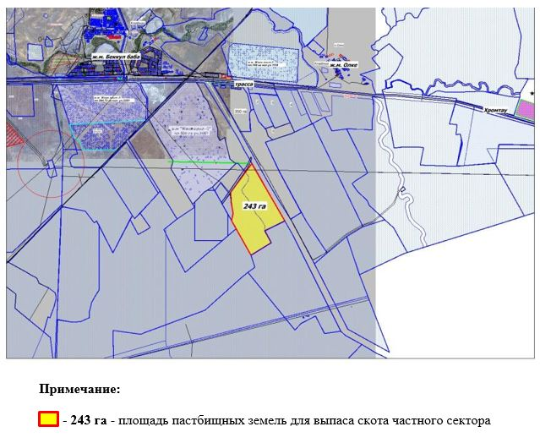

**Карта пастбищных земель частного сектора жилого массива Орлеу**

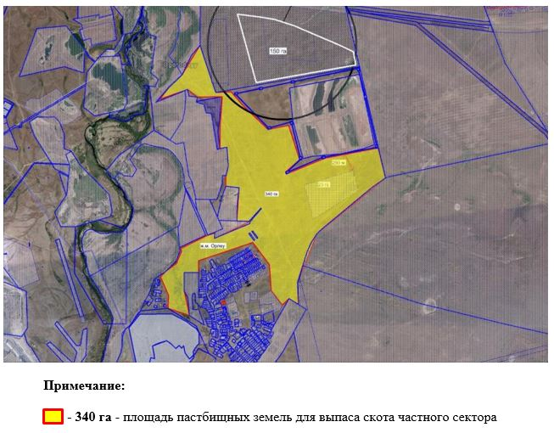

**Карта пастбищных земель частного сектора жилого массива Шилисай**

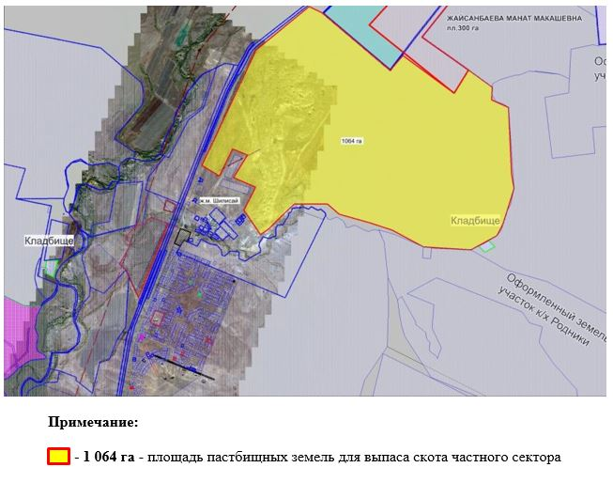

© 2012. РГП на ПХВ «Институт законодательства и правовой информации Республики Казахстан» Министерства юстиции Республики Казахстан